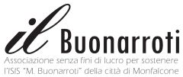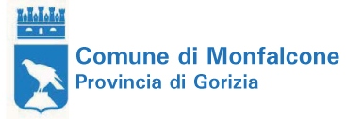

I.S.I.S. MICHELANGELO BUONARROTI – MONFALCONE All. 1

III EDIZIONE BORSA DI STUDIO

SUSANNA GERMANO
A.S. 2021-2022

MODULO DI PARTECIPAZIONE

Nome ……………………………… Cognome ……………………………… Classe frequentata ……………

SI ALLEGA
Autocertificazione riportante i requisiti per l’accesso al premio:
- Media dei voti riportati nella pagella alla fine del primo periodo (incluso il voto di condotta ed escluso il voto di religione) dell’a.s. 2021-2022
- Partecipazione a uno o più progetti del PTOF

Il/la sottoscritto/a dichiara:
- di accettare le condizioni del Bando di Concorso 2022
- di autorizzare l’utilizzo a scopi didattici, culturali, promozionali, senza fini di lucro, di eventuali immagini, notizie, riferimenti ai soggetti assegnatari della borsa di studio.

NON VERRANNO ACCETTATE LE DOMANDE DI PARTECIPAZIONE AL CONCORSO NON ACCOMPAGNATE DAL PRESENTE MODULO, ALLEGATO AL REGOLAMENTO, COMPILATO IN TUTTE LE SUE PARTI E FIRMATO DAI PARTECIPANTI (IN CASO DI ALLIEVI MINORENNI, DOVRA’ ESSERE CONTROFIRMATO ANCHE DA UN GENITORE O DA CHI NE FACCIA LEGALMENTE LE VECI).

TRATTAMENTO DEI DATI PERSONALI
Il/La sottoscritto/a autorizza l’uso dei suoi dati personali, ai sensi delle norme vigenti, per pubblicizzare il concorso e le iniziative collaterali.

Data ………………………………. Firma ……………………………………………………

PER GLI ALLIEVI MINORENNI

Data ……………………………… Firma ……………………………………………………
(di un genitore o di chi eserciti la patria potestà)

